Informe Diario de Actividades
Fecha: 18 de julio de 2025 Aprendiz: Diego Gómez Área: Desarrollo de Software

Lo que hice hoy:
-Se actualiza el controlador de turnos para que pueda mostrar turnos en la vista de estados de turno
-se crea la vista estados de turno
-se crea filtro de estados de turno por placa , turno y fecha
- se crea la vista de editar turnos

Notas importantes / Pendientes:
Vista editar turno

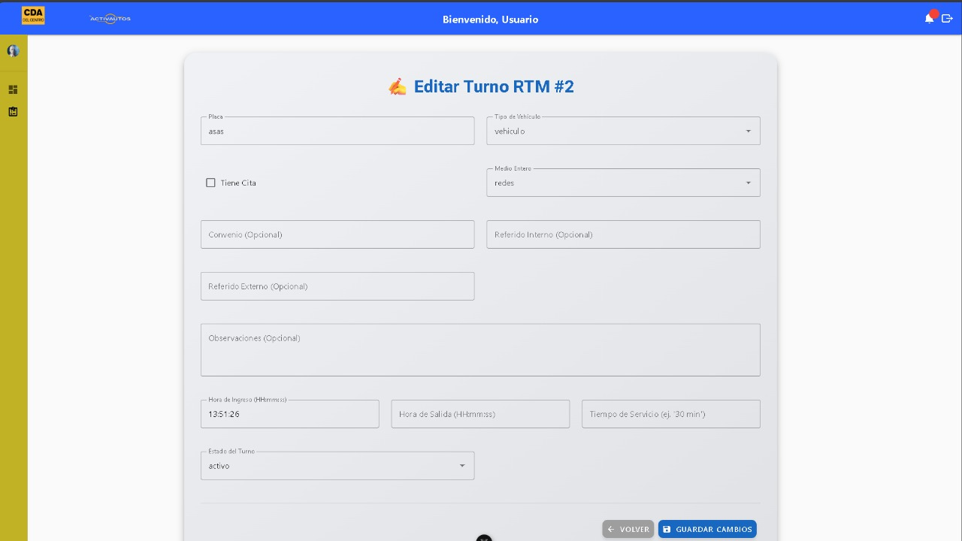

Vista estados turno
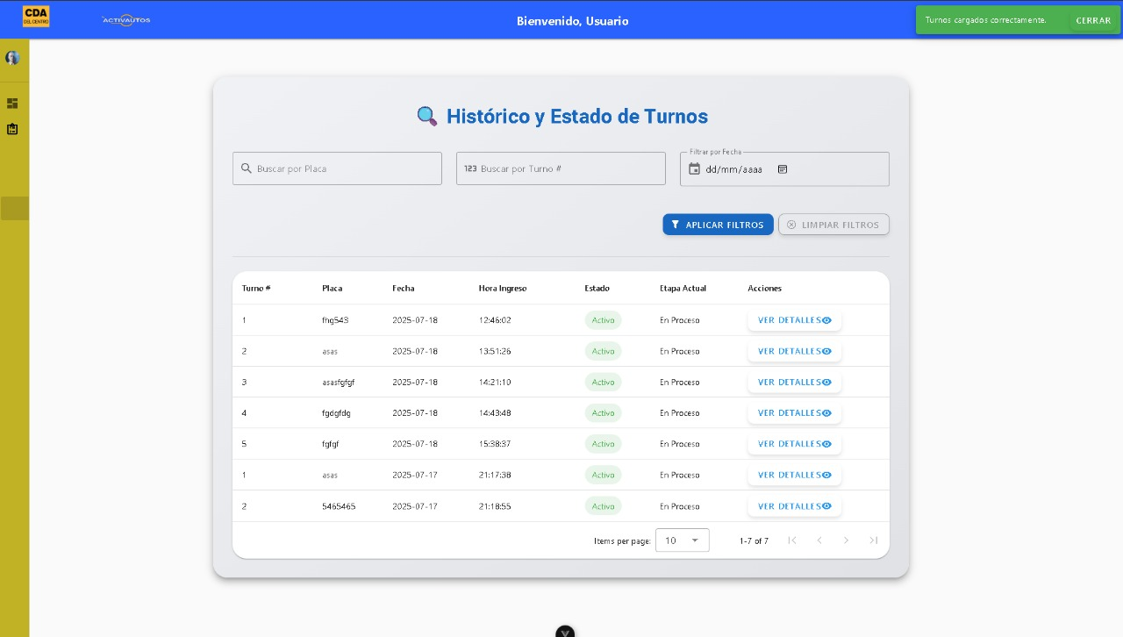
Que se puede filtrar por placa , turno o fecha

Actualización controlador turnos
